|  |  |  |  |  |  |
| --- | --- | --- | --- | --- | --- |
|  | | **작성자** | **2016184005 김의진**  **2017184014 박재홍** | **팀명** | TRIPY |
| **주차** |  | **기간** | **2021.01.20~2022.02.03** | **지도교수** | **정 내 훈**(서명) |
| **이번주 한일** | * **김의진 : 로그인, 회원가입 직접 구현, 사용자 비밀번호 변경, 블락처리** * **박재홍 :** | | | | |

**<상세 수행내용>**

* + **김의진**  
    - 서비스 내 직접 회원가입, 로그인 기능 구현 (해시 알고리즘과 SALT를 활용하여, 비밀번호를 직접 저장하지 않고, 해시화 하여, DB에 저장 후, 로그인 시 대조하는 방식으로 구현)

- 사용자가 원할 시, 비밀번호를 변경 할 수 있는 기능 구현

- 비밀번호를 10회 이상 틀릴 시, 해당 계정 잠금 구현

- 세션 테이블을 생성하여, DB내에서 사용자 세션 관리

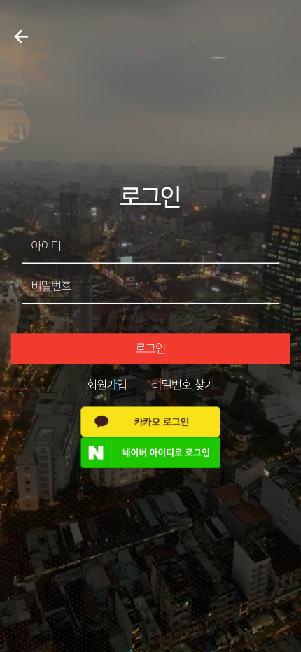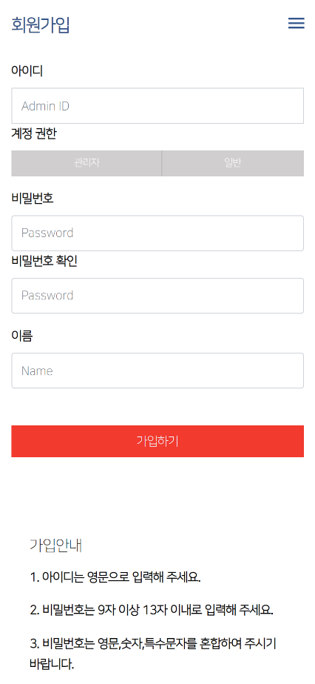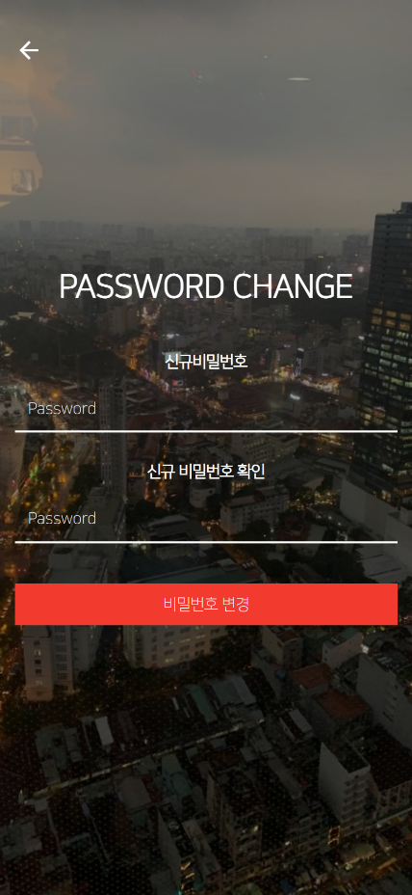



* + **박재홍**

|  |  |  |  |
| --- | --- | --- | --- |
| **문제점 정리** | 의진 : 서버에서 유효성 처리를 구현하지 않음 | **해결 방안** | 의진 : 서비스 개발 이후, 해당 부분 개선 예정 |
| **다음 주차** |  | **다음 기간** |  |
| **다음주 할 일** | 의진 : 트랙잭션 적용, 관리자 계정으로 로그인시, 사용자 관리 기능 구현. 프로필 수정 부분 프로필 사진 변경 적용, 댓글 부분 트리형식으로 SQL문 개선 | | |
| **지도교수**  **Comment** |  | | |